|  |
| --- |
| **Colegio Señor de Mailín**  ***DIEGEP Nº 3265***  DISTRITO DE MALVINAS ARGENTINAS  San Pedro 465 (1613)  Villa de Mayo - Bs. As-  Tel/Fax: 011-4463 - 8461 |

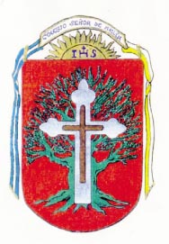_____________________________________________________________________________

Docente: Paola Área: Ciencias Naturales

Año: 2° Fecha: 28 de septiembre de 2020

CHICAS, CHICOS Y FAMILIAS CONTINUAMOS CON EL PROYECTO “VIVIR EN LA TIERRA”.

En la actividad anterior leyeron un texto sobre El día y la noche. Vamos a ver el siguiente video <https://www.youtube.com/watch?v=th79sDCAh0Q> La Tierra y sus Movimientos | Videos Educativos para Niños para aclarar la pregunta ¿Alrededor de que gira la Tierra?

 Luego de observar el video vas a responder lo siguiente:

1. ¿Cuáles son los dos movimientos que realiza la Tierra?
2. ¿Que produce el movimiento de rotación? ¿Cuánto tarda ese movimiento?
3. ¿Qué produce el movimiento de traslación? ¿Cuánto tarda ese movimiento?

Dibuja al planeta tierra y al sol. Recorda que el planeta Tierra es el tercer planeta más cerca del Sol.

Investigar los nombres de los demás planetas y escribirlos.

**Recuerden subir las actividades a Classroom para poder darles una devolución.**

**Cualquier inquietud me escriben por mail o Messenger**

**Saludos**